**МУНИЦИПАЛЬНОЕ КАЗЕННОЕ ДОШКОЛЬНОЕ ОБРАЗОВАТЕЛЬНОЕ УЧРЕЖДЕНИЕ**

**«ДЕТСКИЙ САД № 2 «БЕРЕЗКА»**

**ГОРОДСКОГО ОКРУГА «ГОРОД КИЗЛЯР»**

**КОНСПЕКТ ОНОВНОЙ ОБРАЗОВАТЕЛЬНОЙ ДЕЯТЕЛЬНОСТИ**

**В СРЕДНЕЙ ГРУППЕ**

**«Путешествие на автобусе»**

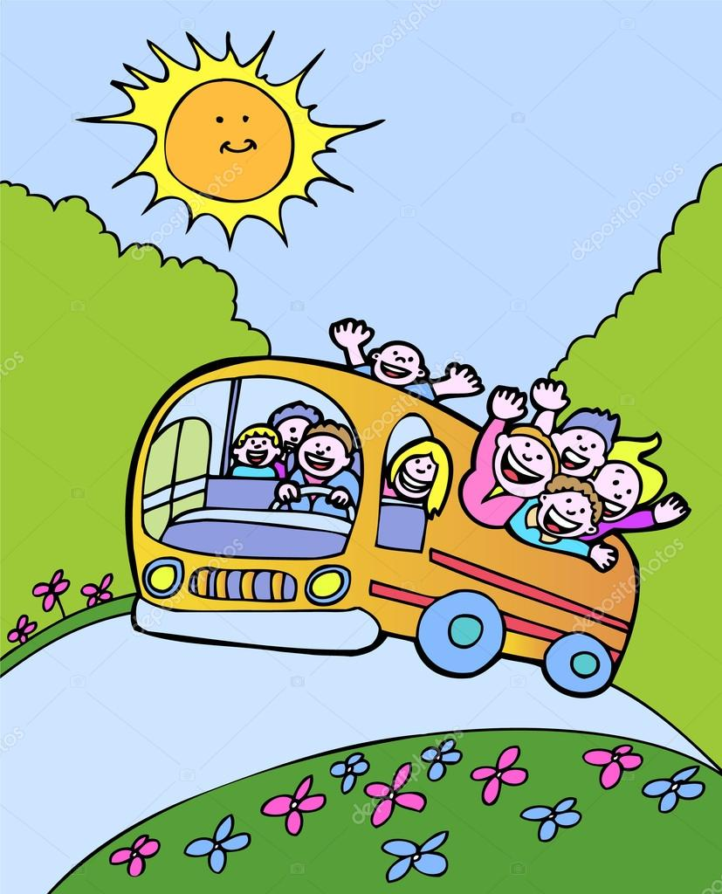

**Подготовил: воспитатель**

**Вовк С. Н.**

**2016г.**

**Цель:** Развитие социального поведения, навыков правильного общения в транспорте, на улице и общественных местах;

Закрепление правил дорожного движения .

**Задачи:**

Образовательные:

1. Закреплять названия профессий: шофер, кондуктор, официант, повар, автомеханик;
2. Повторять с детьми правила дорожного движения, названия видов транспорта;
3. Закреплять знания цветов;
4. Обогащать словарный запас детей.

Воспитательные:

1. Воспитывать у детей коллективизм, доброжелательность;
2. Формировать умения действовать по инструкции воспитателя, играть дружно и выполнять определенную роль;
3. Формировать культуру поведения в общественном транспорте, в общественных местах и на улице.

Развивающие:

1. Развивать речь детей;
2. Развивать интерес и желание участвовать в коллективных играх.

**Методы и приемы:** демонстрация слайдов, беседа, художественное слово, создание проблемной ситуации, игровой прием, объяснение, показ, физкультминутка, рефлексия

**Оборудование:**

1. Из стульчиков построен салон автобуса, место для шофера.

На каждом стульчике наклеен цветной прямоугольник;

1. Билеты (прямоугольники разных цветов – красные, зеленые, желтые, синие, белые, черные, розовые, оранжевые, голубые, фиолетовые);
2. Руль для шофера;
3. Сумка для кондуктора;
4. Деньги из листов бумаги;
5. Бабочки и цветы разных цветов;
6. Пешеходный переход (лист бумаги с полосками - «зебра»);
7. Знак - «Пешеходный переход»;
8. Кафе (2 – 3 столика, игрушечная посуда и продукты, салфетки, скатерть, меню, фартуки – 2 шт., колпак для повара);
9. Инструменты для автомеханика;
10. Телефон (2 шт.)
11. Ноутбук
12. Экран
13. Колонки (2 шт.)

**Образовательные направления:**

1. Социально-коммуникативное направление
2. Речевое развитие
3. Художественно-эстетическое развитие
4. Физическое развитие
5. Познавательное развитие

**Предварительная работа:**

* Знакомство с пассажирским транспортом;
* Целевая прогулка к пешеходному переходу;
* Знакомство с правилами поведения на остановке, в общественном транспорте и в общественном месте;
* Знакомство с знаками дорожного движения: остановка, пешеходный переход, зебра.

**Роли в игре:**

* Шофер - 1 ребенок
* Кондуктор – 1 ребенок
* Автомеханик –1 ребенок
* Официант в кафе –1 ребенок
* Повар в кафе – 1 ребенок
* Пассажиры – все остальные дети
* Контролер – воспитатель

**Ход игры:**

**Воспитатель:** Я вас приглашаю поиграть в очень интересную игру и совершить веселое путешествие. Давайте вспомним, каким видом транспорта мы с вами пользуемся.

*Выслушать ответы детей (машина, такси, автобус, поезд и т. д.)*

*Воспитатель предлагает ребятам выбрать тот транспорт, которым пользуются жители нашего города.*

*Ответы детей (Самым большим транспортом в нашем городе является автобус).*

**Воспитатель:** Для проведения нашей игры нам необходимо выбрать действующих лиц: Шофер, кондуктор, автомеханик, официант, повар, пассажиры – все остальные дети

Контролер – воспитатель

Вот и нас на остановке ждет автобус.

«Что за чудо – синий дом

Ребятишек много в нем

Носит обувь из резины

И питается бензином».

Но чтобы наш автобус поехал, нужен шофер. Садись, шофер, за руль. Повезешь ребятишек.

*Шофер берет руль и садится на стульчик, стоящий первым.*

В автобусе еще работает кондуктор. Ребята, а что делает кондуктор?

*Выслушиваем ответы детей (Кондуктор продает билеты и смотрит за порядком в автобусе)*

Кондуктор,вот тебе сумочка с билетами, будешь их продавать.

Как называют людей, которые едут в автобусе?

*Выслушать ответы детей (Людей, которые едут в автобусе называют пассажирами*)

Мы с вами будем пассажирами.

**Кондуктор:** Внимание! Внимание! Автобус отправляется. Проходите в автобус, покупайте билетики, садитесь на свои места.

*Кондуктор* *раздает* *билетики*. *Дети* *занимают* *места* *в* *соответствии* *с* *цветом* *билетика*.

**Воспитатель:** А я буду контролером и посмотрю, правильно ли вы заняли свои места. Товарищ, шофер, заводи мотор, поехали быстрей, споем веселей.

*(исполняется 1й куплет песни «Веселые путешественники»)*

**Воспитатель:** Станция «Луговая»

Выходите из автобуса. Чтобы пройти на лужайку, нужно обойти автобус сзади и перейти дорогу. Дорогу переходят по пешеходному переходу. Вот по этой полосатой дорожке, которая называется - «Зебра». Также обратите внимание на знак «Пешеходный переход».

*Дети переходят дорогу и попадают на лужайку с цветами.*

Посмотрите на лужайку. Что вы видите на ней?

Ответы детей (*На лужайке мы видим цветы*)

**Воспитатель:** Да, цветы небывалой красоты. Пчелы, бабочки кружатся, на цветы они садятся.

**Дидактическая игра «Найди цветок для бабочки»**

*Воспитатель дает каждому ребенку по одной бабочке. Ребенок должен посадить ее на цветок такого же цвета, что и бабочка.*

**Воспитатель:** А теперь, шофер, приглашай пассажиров в автобус.

**Шофер:** Уважаемые пассажиры! Автобус отправляется, проходите на свои места.

*Кондуктор проверяет, правильно ли пассажиры заняли места.*

**Воспитатель:** Следующая остановка «Стадион»

Ой, кажется, наш автобус сломался! Шофер, останавливай скорее автобус.

*Шофер останавливает автобус и идет проверять, что случилось.*

**Шофер:** Автобус сломался. Нужно позвонить и вызвать автомеханика.

*Шофер звонит автомеханику. Приходит автомеханик и начинает вместе с шофером чинить автобус.*

**Воспитатель:** Ребята,покаавтобусчинят, мы с вами зайдем в кафе и покушаем.

Ребята, кто из вас был в кафе? Как нужно вести себя в кафе?

*Ответы детей (В кафе можно негромко разговаривать, слушать музыку. Вести себя культурно и вежливо).*

*Все пассажиры и кондуктор заходят в кафе.*

*В кафе работают официант. Он дает посетителям меню (блюда в меню изображены на картинках). Каждый ребенок выбирает то, что он хочет. Официант обслуживает посетителей, а повар на кухне готовит им еду.*

*После того, как все покушали, расплачиваются и возвращаются к автобусу.*

**Воспитатель:** Ну что, шофер, автобус починили?

**Шофер***:* Уважаемые пассажиры! Проходим в автобус, занимаем свои места. *Кондуктор проверяет билеты.*

**Воспитатель:** Ну а теперь, едем на стадион.

*(Исполняется 2-ой куплет песни «Веселые путешественники»)*

**Воспитатель:** Остановка «Стадион»

На стадионе мы с вами будем делать гимнастику и выполнять физические упражнения, чтобы вырасти здоровыми, сильными и большими.

*Дети выполняют гимнастику вместе с воспитателем.*

1 упражнение: «Бабочка»

Утром бабочка проснулась,

Улыбнулась, потянулась,

Раз - росой она умылась,

Два – изящно покружилась,

Три – нагнулась и присела,

На четыре – улетела.

2 упражнение: «Наши ручки»

Руки к верху поднимаем,

А потом их опускаем.

А потом их развернем

И скорей к себе прижмем.

А потом быстрей, быстрей

Хлопай, хлопай веселей.

**Воспитатель:** Ребята, заходите обратно в автобус, садитесь. Наш автобус отправляется. Следующая остановка «Детский сад»

*(Исполняется 3-й куплет песни «Веселые путешественники»)*

*Дети выходят из автобуса. Игра окончена.*

Вот и вернулись мы в детский сад. Понравилась вам поездка на автобусе? Ребята, где мы с вами побывали? Что видели? Что вы узнали? Справились ли вы с ролями? Куда еще мы можем съездить на автобусе? Что больше всего вам понравилось?

*Ответы детей.*

Ребята, большое спасибо вам за интересную игру.